……………………………………………………..LİSESİ 20…./20…. EĞİTİM/ÖĞRETİM YILI
10. SINIFLAR TARİH DERSİ
1. DÖNEM 1. YAZILI YOKLAMA

AD/SOYAD:
SINIF/NO:
1.
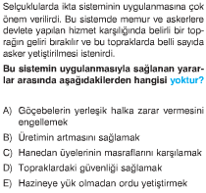
2.
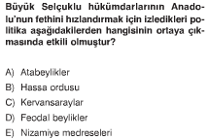
3.
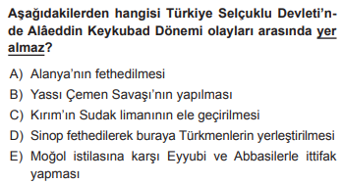
4.
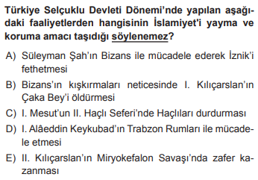
5.
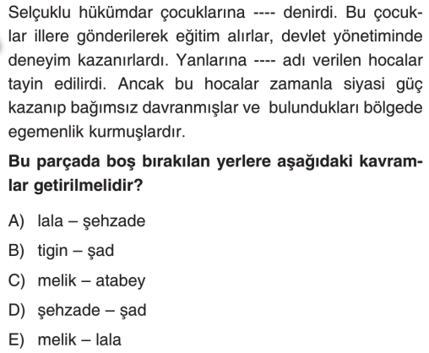

6.
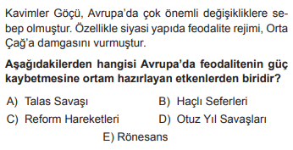
7.
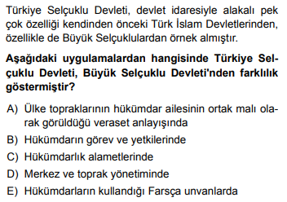
8.
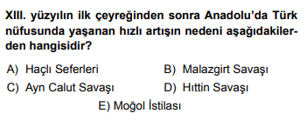
9.
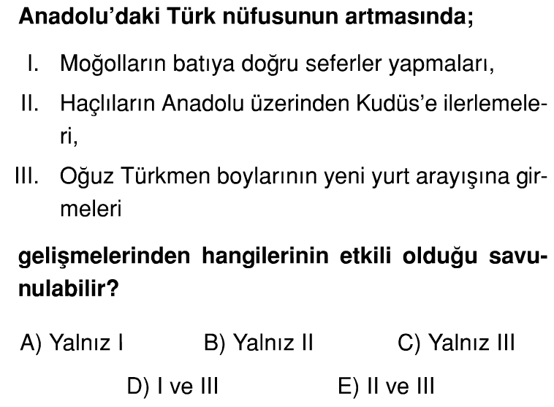
10.
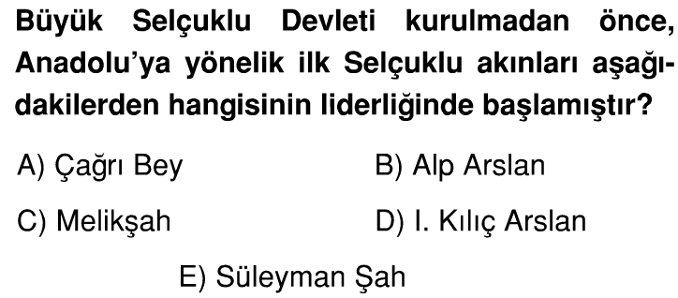
11.
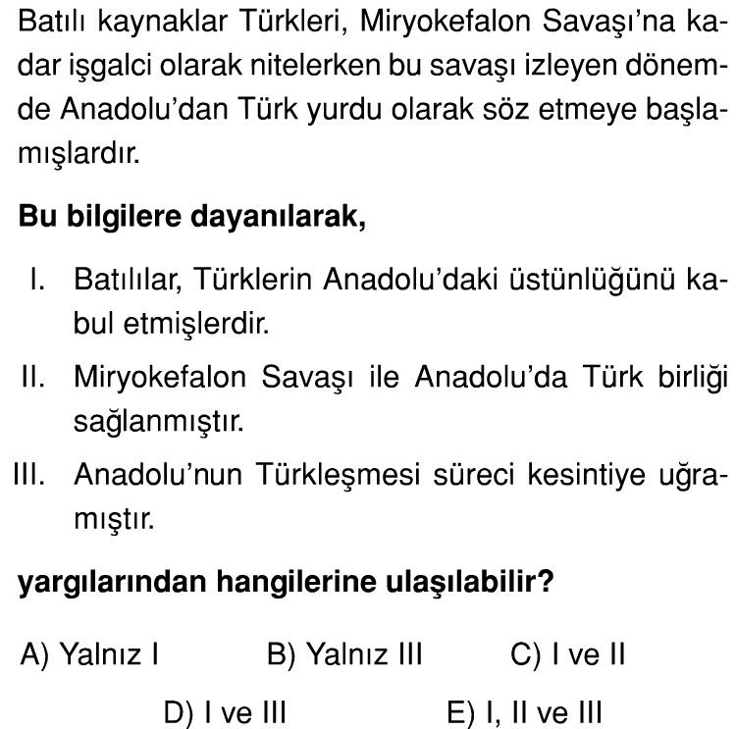
12.
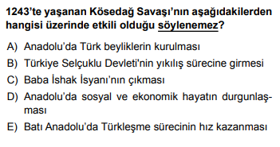

13.
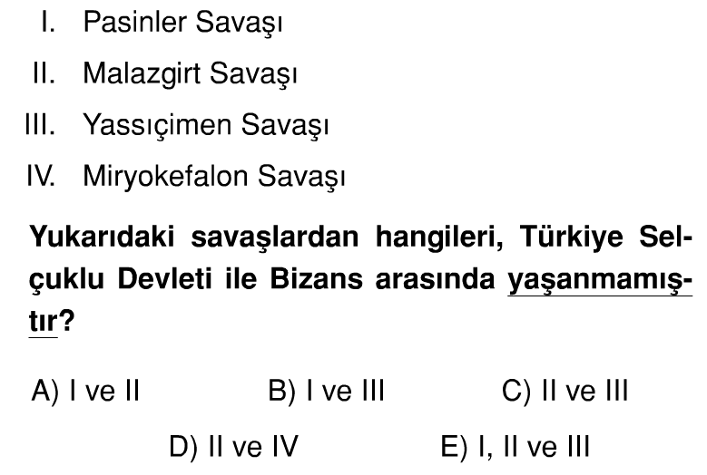
14.
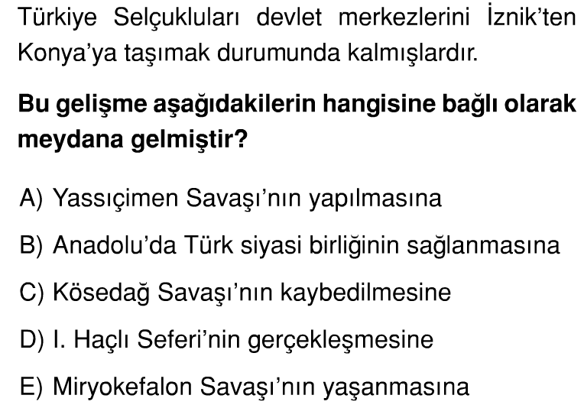
15.
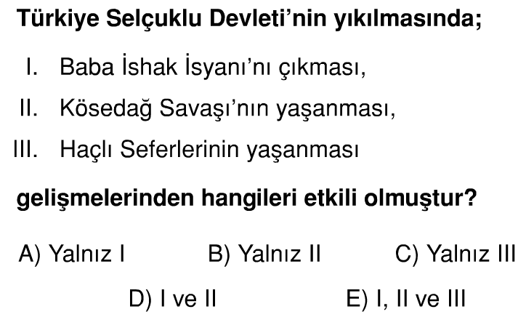

16. Aşağıdaki kavramları kısaca açıklayınız.
( toplam 15puan)
- İkta Askerleri:

- Mülk Arazi:

- Gaza:

- Külliye:

- Divan-ı Mezalim:

17. Anadolu’da Osmanlı hâkimiyetine kadar iki kez beylikler dönemi yaşanmıştır.(10 puan)
A.Bu dönemlerin başlama sebeplerini yazınız

B. Bu dönemler arasındaki en belirgin fark nedir? Açıklayınız

18. Aşağıdaki haritada 2.beylikler döneminde ortaya çıkan beylikler bulunmaktadır. Numaraları verilmiş beylikleri yazınız (10puan)

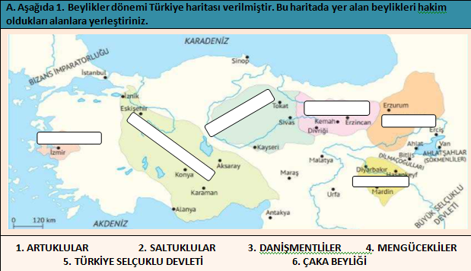

19. Aşağıdaki boşlukları uygun kelime ya da cümlelerle doldurunuz. (Top. 10 puan )
- Türkiye Selçuklu Devleti ………………………………………….. tarafından …………………………….. merkez olmak üzere kurulmuştur.
- Selahaddin Eyyubi’nin Kudüs’ü ………………………..…. savaşıyla haçlılardan geri alması ………………… haçlı seferinin düzenlenmesine sebep olmuştur.
- Selçuklu Devleti’ni kuran Oğuzların ……………………….. boyu iken Osmanlı Devleti’ni kuran yine Oğuzların ………………………… boyu olmuştur.
- Haçlı seferleri sonucu Avrupa Müslümanlardan pusulayı öğrenmiş; bu ileride ……………………………… ……………………………….. neden olmuştur.
- Haçlı seferlerinin en önemli ekonomik nedeni ……………………………………………………………………………………………………………………………………………………………………………………………..

20. Osmanlı Devleti kim tarafından, ne zaman, nerede kurulmuştur? Ve neden kuruluş tarihi olarak bu tarih kabul edilmektedir? Açıklayınız ( 10 puan)

NOT: test soruları 3’er puandır. Diğer soruların puan değerleri karşılarında yazmaktadır. Sınav süresi 40 dakikadır.
BAŞARILAR DİLERİM.
…………………………….
TARİH ÖĞRETMENİ

